文章編輯:

1.

首先route: 可看到也是有個post傳遞過去:

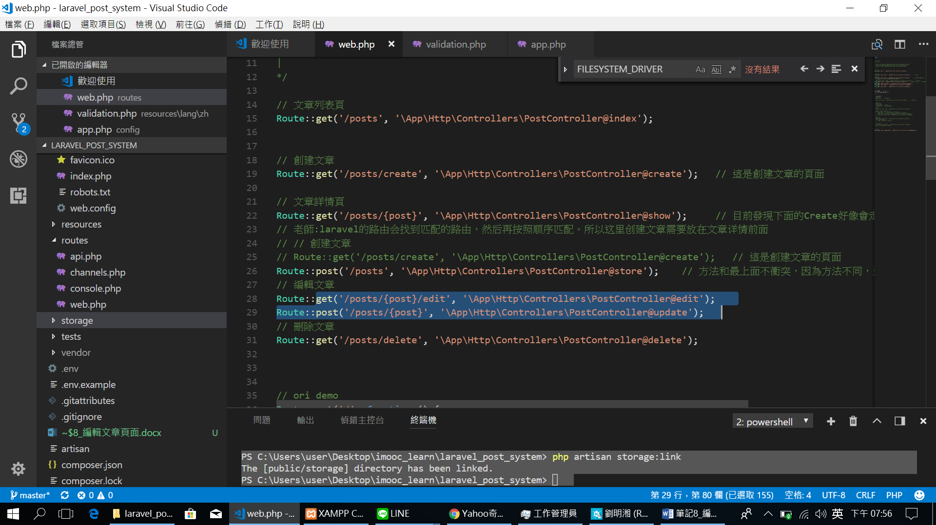

首先get 頁:

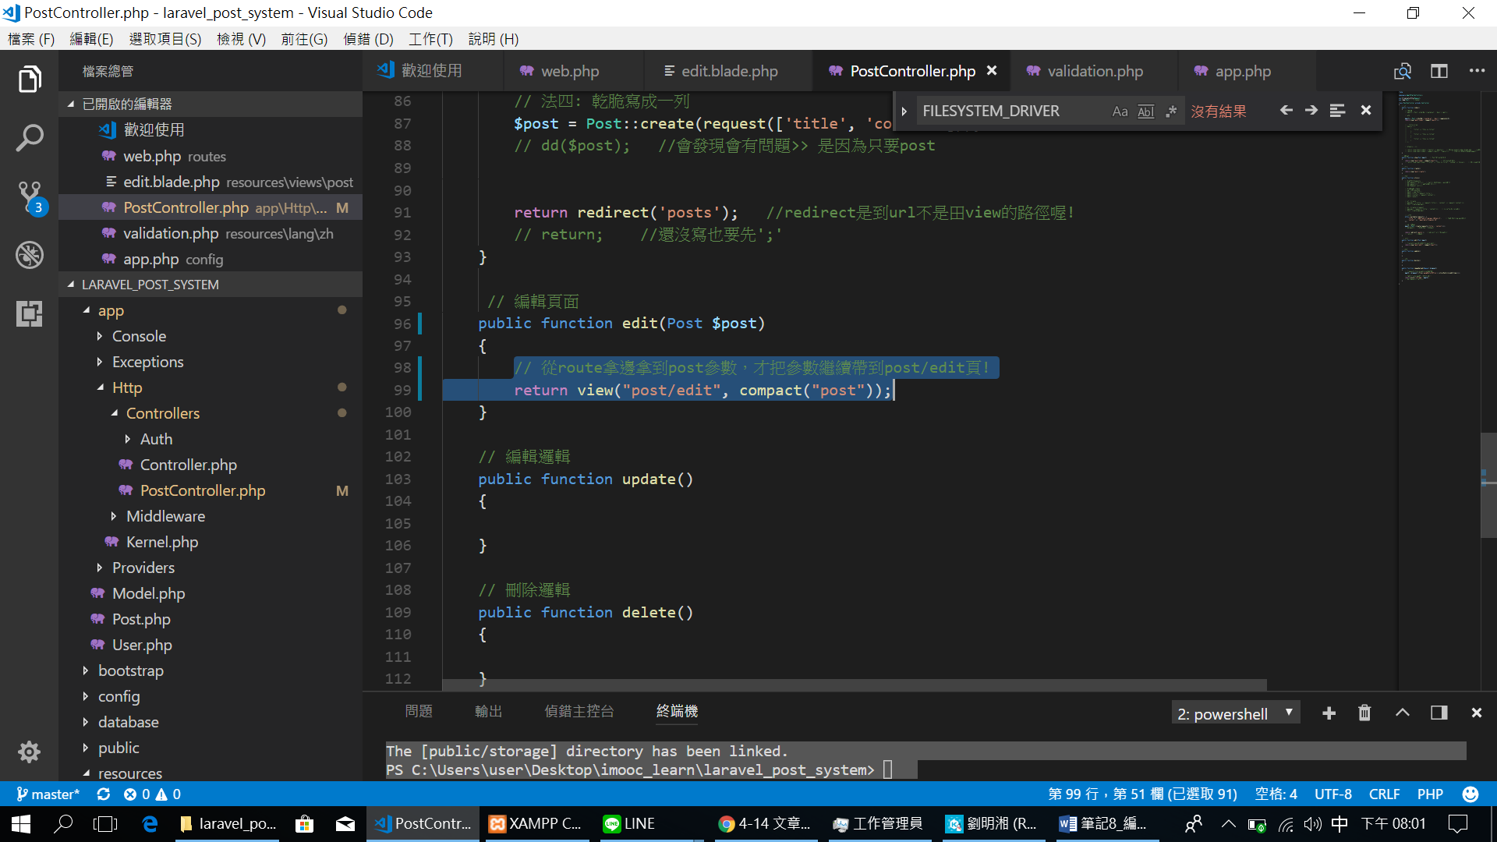

別忘了

我們的route都有用model綁定>> 所以我們再把參數回傳到view，依樣可以在view那邊用$post>title或是$post->contnt拿到!!!! (背後也是根據id去拿的唷!!!(4-14 1:08)

再加入csrf token 和 put

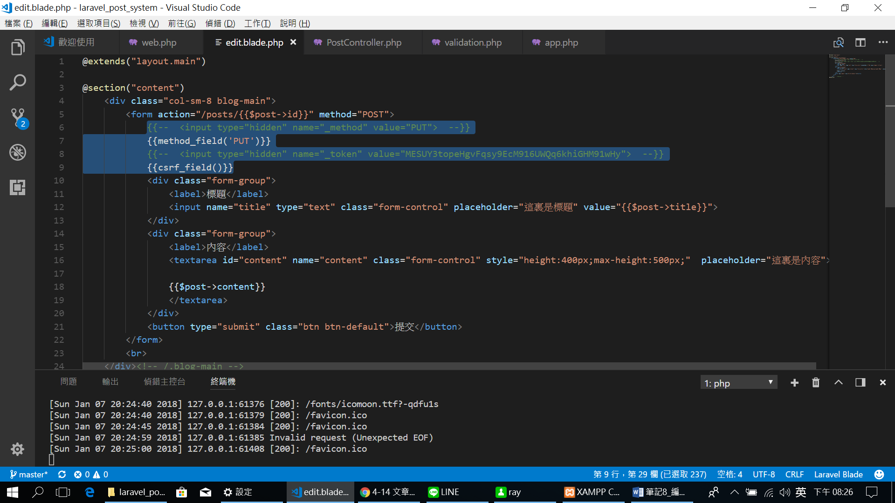

編輯邏輯採用PUT方法:

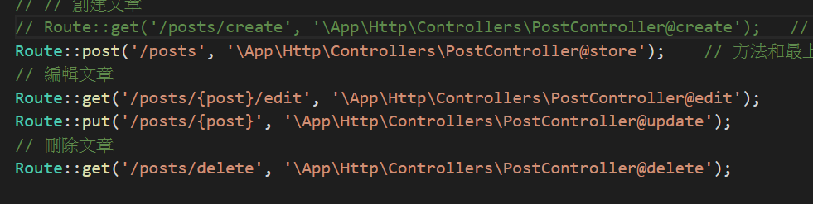

2. 因為在編輯頁送出後，

接下來要走送出編輯的update的邏輯:

依樣需要在controller的update驗證、邏輯、渲染

1.

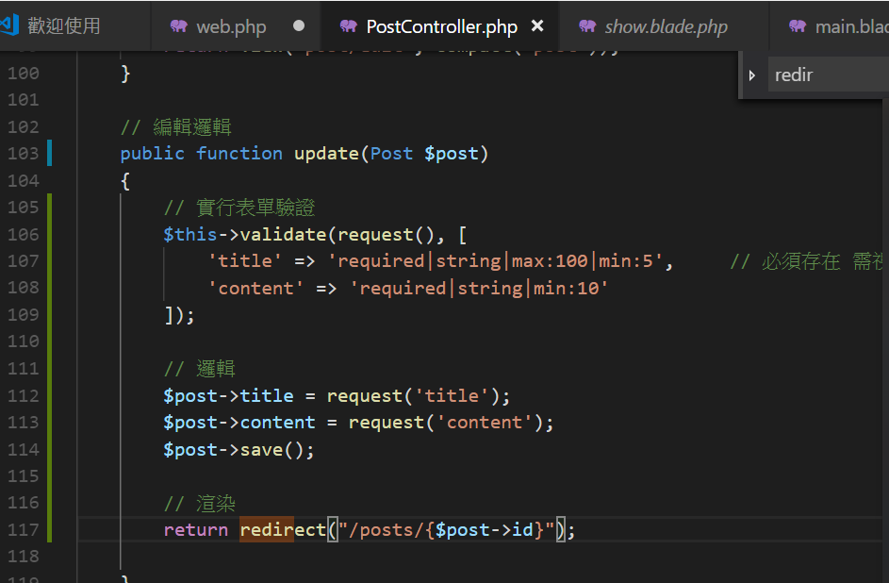

目前在編輯頁面完成後

填寫送出就會倒回頁面顯示頁:

原本:) (id: **23**)

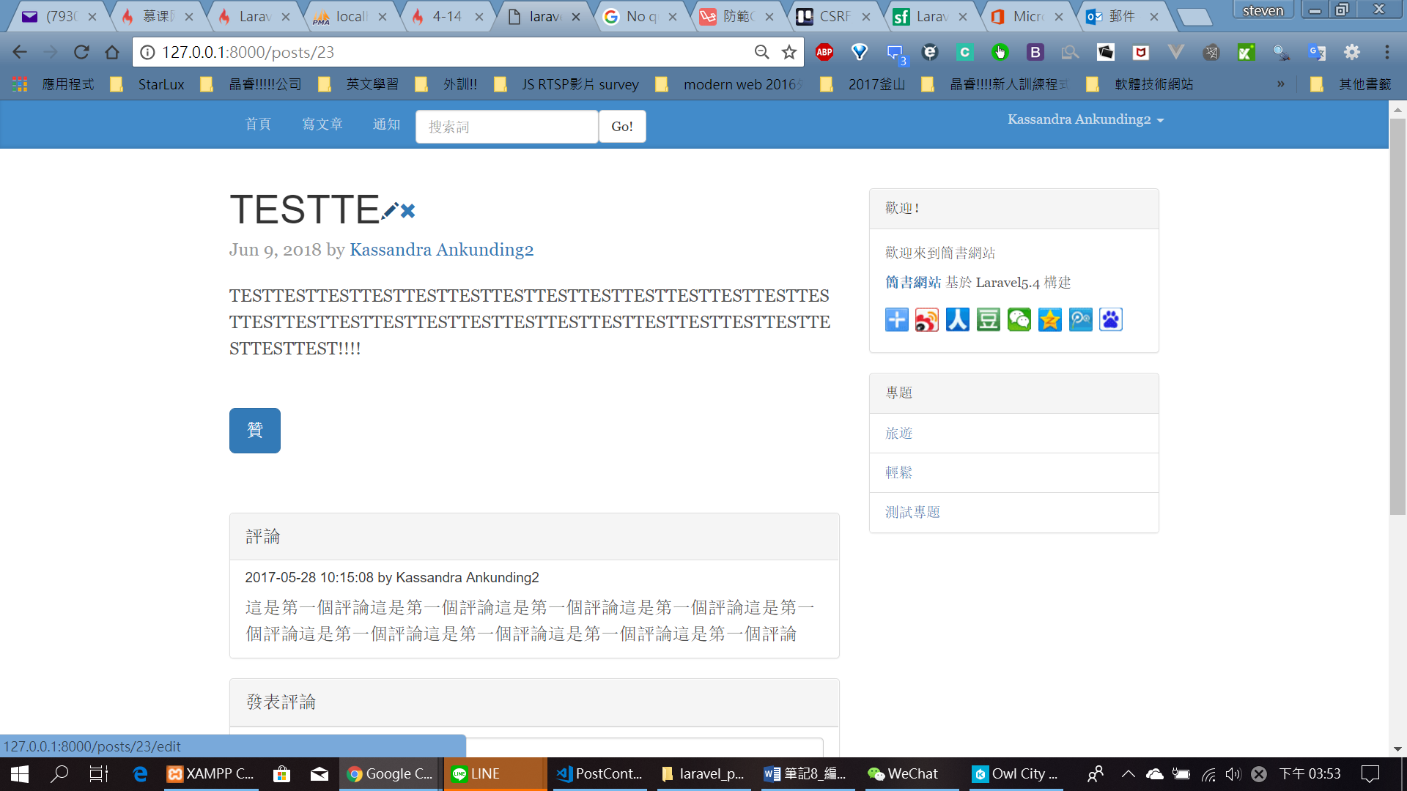

點選編輯後

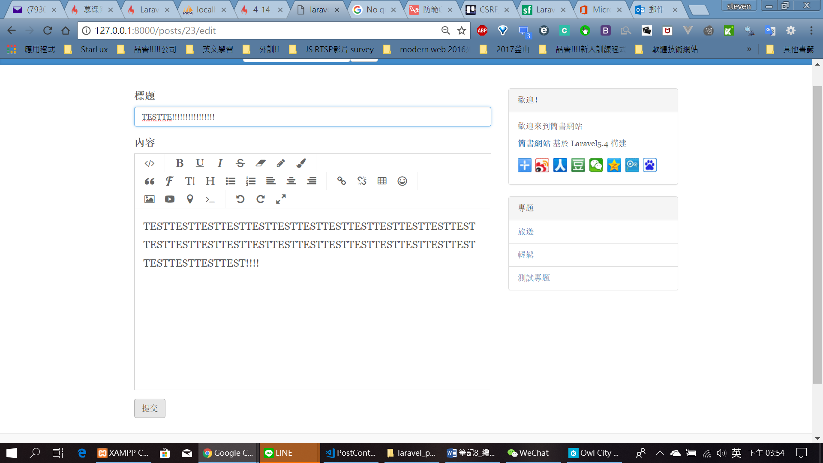

並送出:

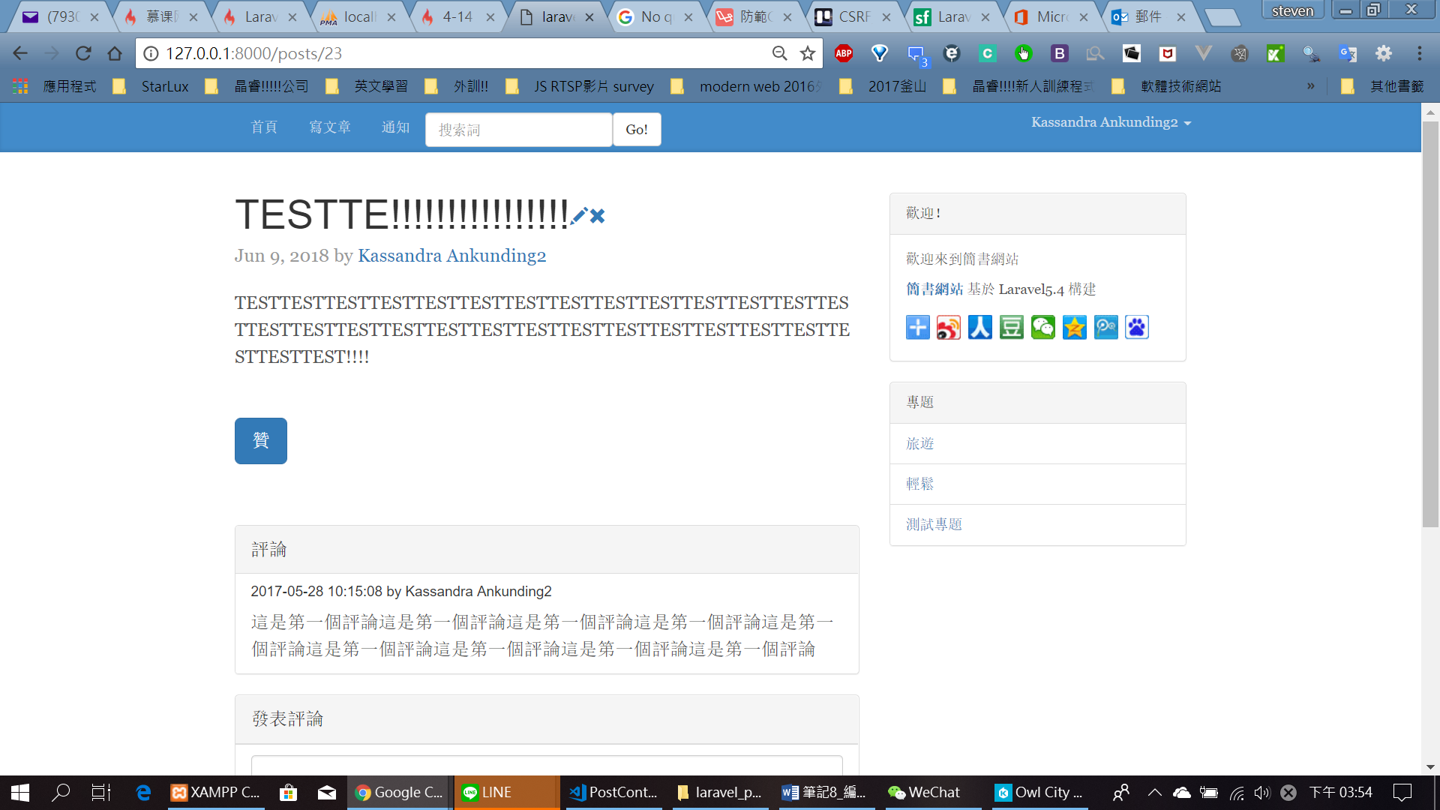

可以看到以變更

3. 但忘了說編輯頁面依樣要有驗證後的錯誤提示:

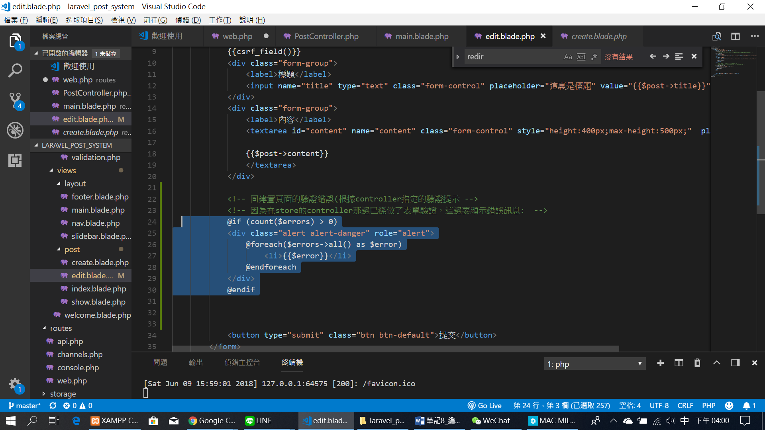

如此如果編輯頁面時自數不足就會跳出提示:

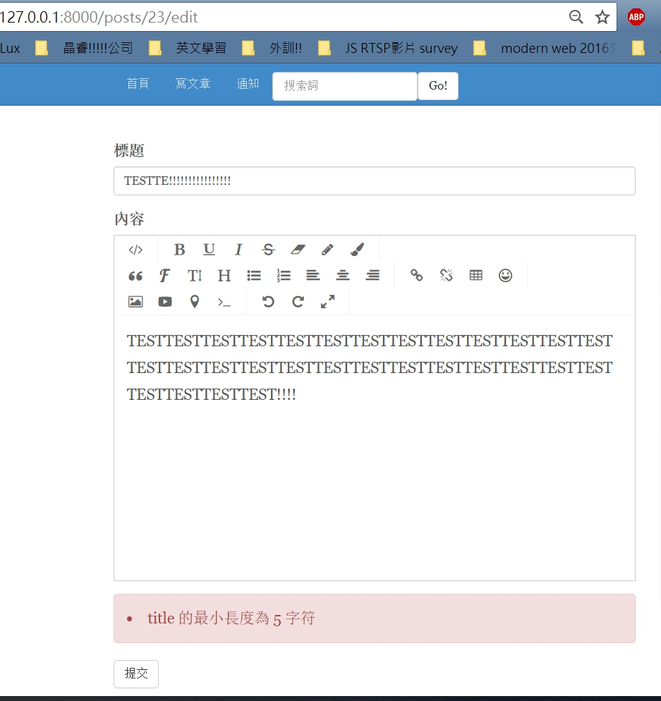

4,

我們發現在創建和編輯都會用到錯誤驗證:

因此我們可以把驗證的錯誤題是抽出來變成一個layout:

在layout納編新增:

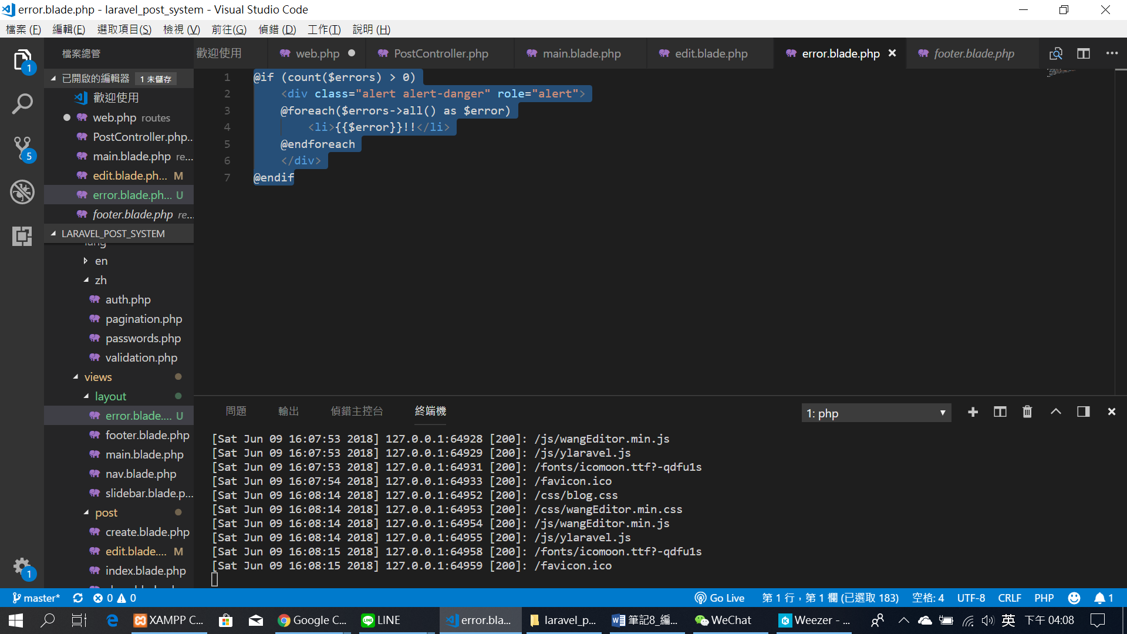

編輯頁面和創建頁面分別皆改為:

